GABARITO BANCO DE QUESTÕES 3º BIMESTRE
Elaboração: Graciele Martinez Ferreira do Nascimento -Gefem Semed
Anadir Francisca do Carmo Oliveira- Gefem Semed
Questão | Habilidades/Descritor  QUESTÕES 1 A 9 | Objeto do conhecimento | Alternativa | Resposta
1 | (CG.EF02HI01.s) Reconhecer espaços de os motivos que aproximam e separam as pessoas em diferentes grupos sociais ou de parentesco. | Marcos históricos na vida dos sujeitos ou de grupos sociais;  História da família e sua constituição; |  | O TEXTO É UM NORTE PARA QUE O PROFESSOR POSSA DESENVOLVER COM ALUNO. EXISTE A OPÇÃO DO TEXTO NARRADO NO YOUTUBE, FICA A CRITÉRIO DOS PROFESSORES UTILIZÁ-LO.  HISTÓRIA NARRADA: https://www.youtube.com/watch?v=6VcoY0amHrI  FERNANDES
2 | (CG.EF02HI01.s) Reconhecer espaços de os motivos que aproximam e separam as pessoas em diferentes grupos sociais ou de parentesco. | Marcos históricos na vida dos sujeitos ou de grupos sociais;  História da família e sua constituição; |  | PESSOAL
3 | CG.EF02HI01.s) Reconhecer espaços de os motivos que aproximam e separam as pessoas em diferentes grupos sociais ou de parentesco. | Marcos históricos na vida dos sujeitos ou de grupos sociais;  História da família e sua constituição; |  | PESSOAL
4 | CG.EF02HI01.s) Reconhecer espaços de os motivos que aproximam e separam as pessoas em diferentes grupos sociais ou de parentesco. | Marcos históricos na vida dos sujeitos ou de grupos sociais;  História da família e sua constituição; |  | PESSOAL
5 | (CG.EF02HI02.s)  Identificar e descrever  práticas e papéis sociais  que as pessoas exercem  em diferentes  comunidades. | Marcos históricos na vida dos sujeitos ou de grupos sociais;  História da família e sua constituição |  | RESPOSTA PESSOAL OU RETIRADA DO TEXTO.
6 | CG.EF02HI01.s) Reconhecer espaços de os motivos que aproximam e separam as pessoas em diferentes grupos sociais ou de parentesco | Marcos históricos na vida dos sujeitos ou de grupos sociais;  História da família e sua constituição | B) | GUILHERME AUGUSTO E SEUS PAIS
7 | (CG.EF02HI01.s) Reconhecer espaços de os motivos que aproximam e separam as pessoas em diferentes grupos sociais ou de parentesco | Marcos históricos na vida dos sujeitos ou de grupos sociais;  História da família e sua constituição |  | PERGUNTAR
8 | (CG.EF02HI01.s) Reconhecer espaços de os motivos que aproximam e separam as pessoas em diferentes grupos sociais ou de parentesco. | Marcos históricos na vida dos sujeitos ou de grupos sociais;  História da família e sua constituição; |  | PESSOAL.
9 | (CG.EF02HI01.s) Reconhecer espaços de os motivos que aproximam e separam as pessoas em diferentes grupos sociais ou de parentesco. | Formas de registrar e narrar histórias (marcos de memória materiais e imateriais). O tempo como medida  A noção do “Eu” e do “Outro”: comunidade, convivências sociabilidade e identificar e interações entre pessoas.
10 | (CG.EF02HI04.s)  Selecionar e  compreender o  significado de objetos e  documentos pessoais  como fontes de  memórias e histórias  nos âmbitos pessoal,  familiar, escolar e  comunitário. | -O papel desempenhado por diferentes sujeitos em diferentes espaços;  Associações entre diferenças étnico-culturais e desigualdades sociais; |  | 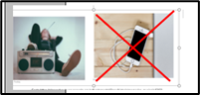
11 | (CG.EF02HI04.s)  Selecionar e  compreender o  significado de objetos e  documentos pessoais  como fontes de  memórias e histórias  nos âmbitos pessoal,  familiar, escolar e  comunitário. | O papel desempenhado por diferentes sujeitos em diferentes espaços;  Associações entre diferenças étnico-culturais e desigualdades sociais; |  | PESSOAL
12 | (CG.EF02HI04.s)  Selecionar e  compreender o  significado de objetos e  documentos pessoais  como fontes de  memórias e histórias  nos âmbitos pessoal,  familiar, escolar e  comunitário.. | O papel desempenhado por diferentes sujeitos em diferentes espaços; |  | PASSADO - PRESENTE  PRESENTE - PASSADO  PRESENTE
13 | (CG.EF02HI02.s)  Identificar e descrever  práticas e papéis sociais  que as pessoas exercem  em diferentes  comunidades | O papel desempenhado por diferentes sujeitos em diferentes espaços;  Associações entre diferenças étnico-culturais e desigualdades sociais; |  | RUA 14 DE JULHO.
14 | CG.EF02HI02.s)  Identificar e descrever  práticas e papéis sociais  que as pessoas exercem  em diferentes  comunidades | O papel desempenhado por diferentes sujeitos em diferentes espaços; |  | CAMPO GRANDE/  IMAGENS/ HISTÓRIAS/ PRESENTE
15 | CG.EF02HI02.s)  Identificar e descrever  práticas e papéis sociais  que as pessoas exercem  em diferentes  comunidades |  |  | CAMPO GRANDE.
16 | CG.EF02HI02.s)  Identificar e descrever  práticas e papéis sociais  que as pessoas exercem  em diferentes  comunidades | O papel desempenhado por diferentes sujeitos em diferentes espaços;  A noção do “Eu” e do  “Outro”: comunidade,  convivências  sociabilidade e  identificar e interações  entre pessoas.
17 | (CG.EF02HI02.s)  Identificar e descrever  práticas e papéis sociais  que as pessoas exercem  em diferentes  comunidades | A noção do “Eu” e do  “Outro”: comunidade,  convivências  sociabilidade e  identificar e interações  entre pessoas. | A  B  C | IPÊ  FLORES NA CORES- BRANCAS, ROXA,  AMARELA E ROSA, SÍMBOLO DO ESTADO DE  MATO GROSSO DO SUL, FLORESCEM NO  INVERNO  PESSOAL  PESSOAL
18 | (CG.EF02HI02.s)  Identificar e descrever  práticas e papéis sociais  que as pessoas exercem  em diferentes  comunidades | A noção do “Eu” e do  “Outro”: comunidade,  convivências  sociabilidade e  identificar e interações  entre pessoas. |  | ESPERA-SE QUE O ALUNO OBSERVE A IMAGEM ABAIXO DO TEXTO E USE A CRIATIVIDADE.
19 | CG.EF02HI02.s)  Identificar e descrever  práticas e papéis sociais  que as pessoas exercem  em diferentes  comunidades |  |  | RESPOSTA PESSOAL.
20 | (CG.EF02HI02.s)  Identificar e descrever  práticas e papéis sociais  que as pessoas exercem  em diferentes  comunidades | A noção do “Eu” e do  “Outro”: comunidade,  convivências  sociabilidade e  identificar e interações  entre pessoas. |  | PESSOAL
21 | EF02HI02.s)  Identificar e descrever  práticas e papéis sociais  que as pessoas exercem  em diferentes  comunidades | Hábitos e regras que regem os ambientes domésticos, escolar e comunitário; |  | 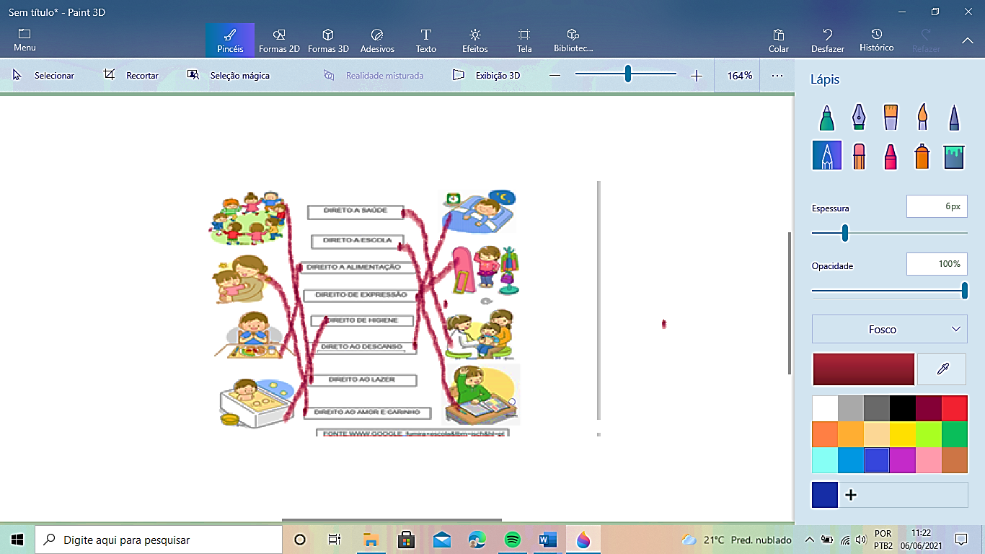
22 | EF02HI10.s)  Identificar e descrever  práticas e papéis sociais  que as pessoas exercem  em diferentes  comunidades | Hábitos e regras que regem os ambientes domésticos, escolar e comunitário |  | PESSOAL
23 | EF02HI10.s)  Identificar e descrever  práticas e papéis sociais  que as pessoas exercem  em diferentes  comunidades |  |  | 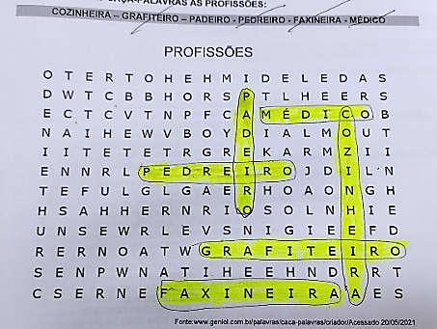
24 | EF02HI10.s)  Identificar e descrever  práticas e papéis sociais  que as pessoas exercem  em diferentes  comunidades |  |  | PESSOAL
GABARITO 4º BIMESTRE HISTÓRIA
Elaboração: Graciele Martinez Ferreira do Nascimento -Gefem Semed
Anadir Francisco do Carmo Oliveira -Gefem Semed
Questão | Habilidades/Descritor  QUESTÕES 1 A 9 | Objeto do conhecimento | Alternativa | Resposta
1 | (CG.EF02HI06.s)  Identificar e organizar,  temporariamente, fatos  da vida cotidiana,  usando noções 51  relacionadas ao tempo  (antes, durante, ao  mesmo tempo e depois). | Marcos históricos na vida dos sujeitos ou de grupos sociais;  História da família e sua constituição; |  | TEMPO
2 | ((CG.EF02HI06.s)  Identificar e organizar,  temporariamente, fatos  da vida cotidiana,  usando noções 51  relacionadas ao tempo  (antes, durante, ao  mesmo tempo e depois). | Marcos históricos na vida dos sujeitos ou de grupos sociais;  História da família e sua constituição; |  | PESSOAL
3 | (CG.EF02HI06.s)  Identificar e organizar,  temporariamente, fatos  da vida cotidiana,  usando noções 51  relacionadas ao tempo  (antes, durante, ao  mesmo tempo e depois). | Marcos históricos na vida dos sujeitos ou de grupos sociais;  História da família e sua constituição; |  | PESSOAL
4 | CG.EF02HI01.s) Reconhecer espaços de os motivos que aproximam e separam as pessoas em diferentes grupos sociais ou de parentesco. | Marcos históricos na vida dos sujeitos ou de grupos sociais;  História da família e sua constituição; |  | DEPENDE DO TEMPO QUE ATIVIDADE FOR OFERTADA.
5 | ((CG.EF02HI06.s)  Identificar e organizar,  temporariamente, fatos  da vida cotidiana,  usando noções 51  relacionadas ao tempo  (antes, durante, ao  mesmo tempo e depois). | Marcos históricos na vida dos sujeitos ou de grupos sociais;  História da família e sua constituição |  | OUTUBRO
6 | (CG.EF02HI06.s)  Identificar e organizar,  temporariamente, fatos  da vida cotidiana,  usando noções 51  relacionadas ao tempo  (antes, durante, ao  mesmo tempo e depois). | Marcos históricos na vida dos sujeitos ou de grupos sociais;  História da família e sua constituição |  | 2020/2022
7 | (CG.EF02HI06.s)  Identificar e organizar,  temporariamente, fatos  da vida cotidiana,  usando noções 51  relacionadas ao tempo  (antes, durante, ao  mesmo tempo e depois). | Marcos históricos na vida dos sujeitos ou de grupos sociais;  História da família e sua constituição |  | PESSOAL
8 | (CG.EF02HI06.s)  Identificar e organizar,  temporariamente, fatos  da vida cotidiana,  usando noções 51  relacionadas ao tempo  (antes, durante, ao  mesmo tempo e depois). | Marcos históricos na vida dos sujeitos ou de grupos sociais;  História da família e sua constituição; |  | PESSOAL
9 | ((CG.EF02HI06.s)  Identificar e organizar,  temporariamente, fatos  da vida cotidiana,  usando noções 51  relacionadas ao tempo  (antes, durante, ao  mesmo tempo e depois). | Formas de registrar e narrar histórias (marcos de memória materiais e imateriais). O tempo como medida  A noção do “Eu” e do “Outro”: comunidade, convivências sociabilidade e identificar e interações entre pessoas. |  | PESSOAL
10 | (CG.EF02HI10.s)  Identificar diferentes  formas de trabalho  existentes na  comunidade em que  vive seus significados,  suas especificidades e  importância | -O papel desempenhado por diferentes sujeitos em diferentes espaços;  Associações entre diferenças étnico-culturais e desigualdades sociais; |  | VISUALIZAR AS IMAGENS
11 | (CG.EF02HI10.s)  Identificar diferentes  formas de trabalho  existentes na  comunidade em que  vive seus significados,  suas especificidades e  importância | O papel desempenhado por diferentes sujeitos em diferentes espaços;  Associações entre diferenças étnico-culturais e desigualdades sociais; |  | PESSOAL
12 | ((CG.EF02HI10.s)  Identificar diferentes  formas de trabalho  existentes na  comunidade em que  vive seus significados,  suas especificidades e  importância. | O papel desempenhado por diferentes sujeitos em diferentes espaços; |  | PESSOAL
13 | ((CG.EF02HI10.s)  Identificar diferentes  formas de trabalho  existentes na  comunidade em que  vive seus significados,  suas especificidades e  importância |  |  | PROFESSORA /MINISTRA AULA. JARDINEIRO/CUIDA DO JARDIM. MOTORISTA/ DIRIGE.
14 | ((CG.EF02HI10.s)  Identificar diferentes  formas de trabalho  existentes na  comunidade em que  vive seus significados,  suas especificidades e  importância | O papel desempenhado por diferentes sujeitos em diferentes espaços;  Associações entre diferenças étnico-culturais e desigualdades sociais; |  | PESSOAL
15 | ((CG.EF02HI10.s)  Identificar diferentes  formas de trabalho  existentes na  comunidade em que  vive seus significados,  suas especificidades e  importância | O papel desempenhado por diferentes sujeitos em diferentes espaços; |  | ÁRVORE
16 | ((CG.EF02HI10.s)  Identificar diferentes  formas de trabalho  existentes na  comunidade em que  vive seus significados,  suas especificidades e  importância | O papel desempenhado por diferentes sujeitos em diferentes espaços;  A noção do “Eu” e do  “Outro”: comunidade,  convivências  sociabilidade e  identificar e interações  entre pessoas. |  | PESSOAL
17 | (((CG.EF02HI10.s)  Identificar diferentes  formas de trabalho  existentes na  comunidade em que  vive seus significados,  suas especificidades e  importância | A noção do “Eu” e do  “Outro”: comunidade,  convivências  sociabilidade e  identificar e interações  entre pessoas. |  | PESSOAL
18 | (CG.EF02HI10.s)  Identificar diferentes  formas de trabalho  existentes na  comunidade em que  vive seus significados,  suas especificidades e  importância | A noção do “Eu” e do  “Outro”: comunidade,  convivências  sociabilidade e  identificar e interações  entre pessoas. |  | PESSOAL
19 | (CG. EF02H11.s) Identificar impactos no ambiente causados pelas diferentes formas de trabalho existentes na comunidade em que vive | A noção do “Eu” e do  “Outro”: comunidade,  convivências  sociabilidade e  identificar e interações  entre pessoas.  Hábitos e regras que regem os ambientes domésticos, escolar e comunitário; |  | 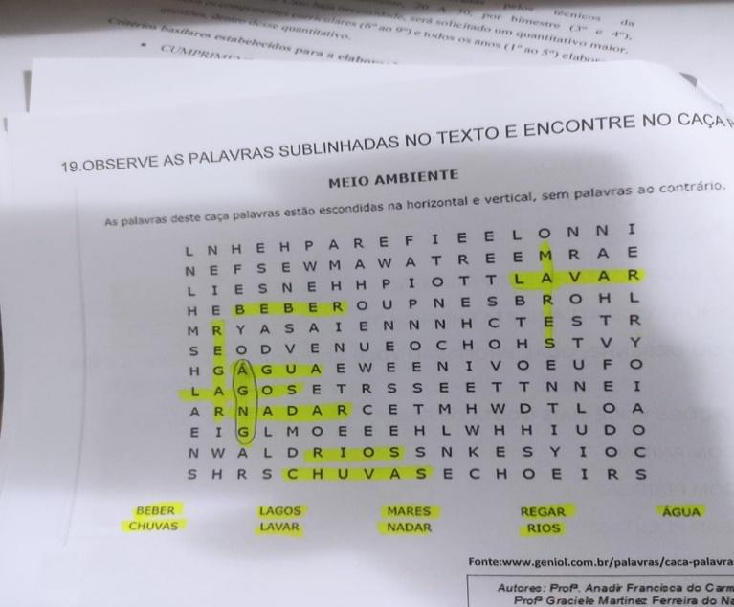
20 | (CG. EF02H11.s) Identificar impactos no ambiente causados pelas diferentes formas de trabalho existentes na comunidade em que vive | A noção do “Eu” e do  “Outro”: comunidade,  convivências  sociabilidade e  identificar e interações  entre pessoas. | A)  B)  C)  D) | TODAS AS ALTERNATIVAS SÃO RESPOSTA PESSOAIS.
21 | (CG. EF02H11.s) Identificar impactos no ambiente causados pelas diferentes formas de trabalho existentes na comunidade em que vive | Hábitos e regras que regem os ambientes domésticos, escolar e comunitário; |  | CIRCULAR A PRIMEIRA FIGURA

